Jízdní řád zvláštního vlaku na Den Zlínského kraje 22. 9. 2018

lokomotiva T466.0007Pilštyk z roku 1973,
která jezdila v 70. a 80. letech na trati Otrokovice – Vizovice s osobními i nákladními vlaky
5 vozů Ce ze 40. let minulého století
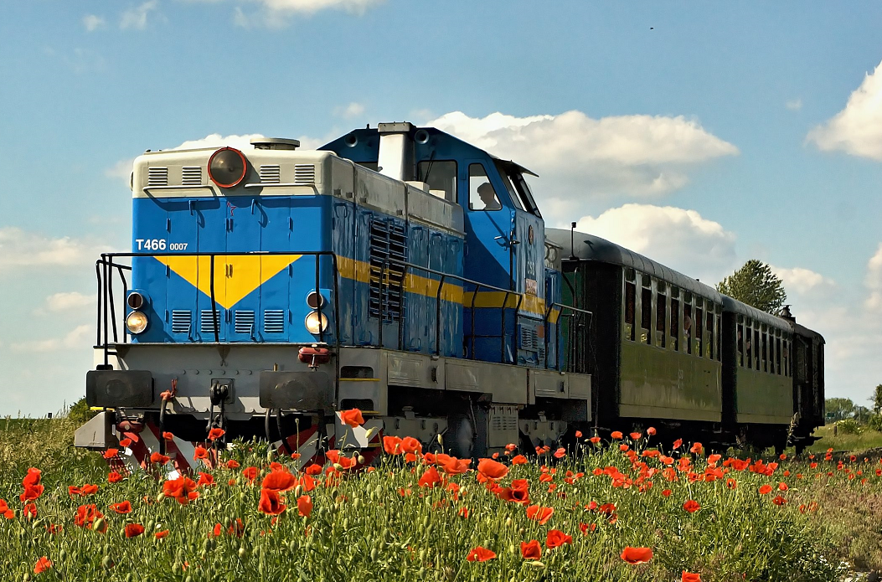
 | TAM | ZPĚT
Bystřice pod Host. | 8 36 | 13 40
Holešov | 8 50 | 13 24
Hulín | 8 59 | 13 13
Kroměříž | 9 07 | 13 05
Kroměříž | 9 30 | 12 43
Hulín | 9 39 | 12 35
Tlumačov | 9 48 | 12 27
Otrokovice | 9 58 | 12 20
Zlín-U mlýna | 10 06 | 12 12
Zlín střed | 10 15 | 12 02
Zlín střed | 10 16 | 11 27
Zlín-Dlouhá | 10 19 | 11 25
Zlín-Podvesná | 10 23 | 11 22
Zlín-Příluky | 10 27 | 11 18
Želechovice nad Dřevnicí | 10 31 | 11 14
Lípa na Dřevnicí | 10 43 | 11 10
Zádveřice | 10 43 | 11 05
Vizovice | 10 47 | 10 59

Ceník:
Bystřice p. H. – Zlín střed 100 Kč
Bystřice p. Host. – Kroměříž 50 Kč
Kroměříž – Zlín střed 50 Kč
Otrokovice – Zlín střed 30 Kč
Zlín střed – Vizovice 30 Kč
děti do 6 let zdarma
děti 6 – 15 let poloviční.

Jiné slevy ani jízdní výhody se neuznávají.
Přeprava jízdních kol vyloučena, přeprava kočárků omezena kapacitou vlaku.
Prodej jízdenek přímo u průvodčích před nástupem do vlaku.

